TRƯỜNG THPT ĐỖ ĐĂNG TUYỂN
KẾ HOẠCH BÀI DẠY NGỮ VĂN 11
GV: TRẦN THỊ HOA
Ngày soạn: 22 /10/2026

TIẾT 22 ÔN TẬP GIỮA HỌC KÌ I
Thời lượng: 01 tiết
A. MỤC TIÊU BÀI HỌC
I. NĂNG LỰC
1.Năng lực chung:
- Năng lực tự chủ và tự học: Chủ động tự ôn tập, hệ thống hóa kiến thức đã học; tự giác hoàn thành các nhiệm vụ học tập cá nhân.
- Năng lực giao tiếp và hợp tác: Tương tác linh hoạt, phối hợp ăn ý với đồng đội trong các trò chơi ôn tập nhóm; phản xạ nhanh nhạy và diễn đạt mạch lạc.
- Năng lực giải quyết vấn đề và sáng tạo: Vận dụng tri thức kĩ năng đã học để giải quyết các dạng bài tập đọc hiểu và định hướng kĩ năng viết bài văn nghị luận.
2. Năng lực đặc thù
- Năng lực Đọc: Nhận biết và phân tích được các yếu tố đặc trưng của văn bản truyện trong Bài 1; nhận diện được các hiện tượng ngôn ngữ (phá vỡ quy tắc ngôn ngữ thông thường, đặc điểm ngôn ngữ nói/viết).
- Năng lực Viết: Nắm chắc quy trình và phương pháp dựng dàn ý bài nghị luận văn học theo yêu cầu kiểu bài của Bài 1.
- Năng lực Nói và Nghe: Trình bày suy nghĩ ngắn gọn, súc tích, tự tin trả lời và phản biện trong các hoạt động ôn luyện.
II. PHẨM CHẤT
- Chăm chỉ: Tích cực, tự giác tham gia các hoạt động ôn tập, hoàn thành tốt nhiệm vụ được giao.
- Trách nhiệm: Có tinh thần đồng đội, hoàn thành phần việc của cá nhân đóng góp vào kết quả chung của nhóm.
- Trân trọng giá trị văn học: Thêm yêu thích việc đọc và cảm nhận độ sâu sắc của các tác phẩm văn học.
B. THIẾT BỊ DẠY HỌC VÀ HỌC LIỆU
1. Học liệu
Học liệu truyền thống: Sách giáo khoa, sách giáo viên, phiếu học tập giấy,…
2. Thiết bị
- Giáo viên: Máy tính ,ti vi/máy chiếu, hệ thống âm thanh.
- Học sinh: Bảng phụ, bút dạ,… kết hợp thiết bị thông minh (Smartphone/Máy tính bảng) hoặc thẻ phản hồi/máy chiếu biểu quyết (nếu có).
C. TIẾN TRÌNH DẠY HỌC
HOẠT ĐỘNG 1: KHỞI ĐỘNG
1. Mục tiêu

- Tạo không khí hào hứng, kích hoạt lại hệ thống từ khóa tri thức

2. Nội dung
- Tham gia trò chơi "Mật mã từ khóa".
3. Sản phẩm
- Đáp án từng câu, từng phần của 3 vòng chơi (được ghi nhận trên bảng phụ/phiếu học tập hoặc lưu trữ tự động trên nền tảng ôn tập số).
- Sơ đồ/bảng hệ thống hóa kiến thức 8 tuần HK I dưới dạng giấy hoặc dạng số.
4. Tổ chức thực hiện:

MẬT MÃ TỪ KHÓA
Tổ chức thực hiện | Sản phẩm
Bước 1. Chuyển giao nhiệm vụ:  - GV chia lớp thành 4 Đội chơi (tương ứng 4 Tổ). GV chiếu/đọc lần lượt 6 lời gợi ý ngắn, mỗi lời gợi ý ứng với 1 từ khóa quan trọng của Bài 1. Các đội ghi nhanh từ khóa ra bảng con trong vòng 5 giây sau mỗi gợi ý. Đội chơi có đáp án đúng sẽ đem về cho nhóm 10 điểm.  Câu 1: …là thể loại tự sự cỡ nhỏ, ở đó, sự ngắn gọn được nhìn nhận là một đặc trưng nổi bật, phản ánh nét riêng của tư duy thể loại. … thường chỉ xoay quanh một, hai tình huống diễn ra trong khoảng thời gian, không gian hạn chế.  Câu 2: …là khái niệm thường được dùng để phân biệt với truyện ngắn trung đại (truyện ngắn thời trung đại). Tuy có mặt tương đồng về dung lượng với truyện ngắn trung đại nhưng … có những đặc điểm riêng.  Câu 3: …(còn có thể gọi là truyện gốc) là nội dung của tác phẩm tự sự bao gồm nhân vật, bối cảnh và sự kiện được sắp xếp theo trật tự thời gian.  Câu 4: … gắn liền với câu chuyện nhưng không đồng nhất: nó bao gồm các sự kiện được tổ chức theo mạch kể của văn bản tự sự, gắn liền với vai trò của người kể chuyện, hệ thống điểm nhìn và lớp lời văn nghệ thuật.  Câu 5: … (còn gọi là khẩu ngữ) là ngôn ngữ âm thanh, được tiếp nhận bằng thình giác. … gắn liền với hoạt động giao tiếp của con người trong đời sống thường nhật như trò chuyện ở gia đình, nhà trường, nhà máy, công sở...  Câu 6: …là ngôn ngữ được thể hiện bằng chữ viết, được dùng trong sách, báo, văn bản hành chính, thư từ... Ngôn ngữ viết tồn tại trong các văn bản xuất hiện dưới nhiều hình thức vật thể khác nhau: bản viết tay, bản đánh máy, bản in, bản chữ nổi dành cho người khiếm thị,...  Bước 2: HS trao đổi thảo luận, thực hiện nhiệm vụ  - HS suy nghĩ, trao đổi, thảo luận.  Bước 3: Báo cáo kết quả hoạt động và thảo luận  - HS trình bày sản phẩm.  Bước 4: Đánh giá kết quả thực hiện nhiệm vụ  - GV nhận xét, đánh giá, chuẩn kiến thức. | Câu 1: Truyện ngắn  Câu 2: Truyện ngắn hiện đại  Câu 3: Câu chuyện  Câu 4: Truyện kể  Câu 5: Ngôn ngữ nói  Câu 6: Ngôn ngữ viết
HOẠT ĐỘNG 2: ÔN TẬP TRỌNG TÂM - CHUYẾN XE TRI THỨC
Hoạt động ôn tập chính được thiết kế dưới dạng chuyên án trải nghiệm "CHUYẾN XE TRI THỨC " qua 3 Trạm dừng tương ứng với 3 mảng kiến thức trọng tâm.
TRẠM 1: "TRẠM TỐC ĐỘ"
- Mục tiêu: Kiểm tra phản xạ và củng cố các khái niệm lý thuyết cốt lõi của Bài 1 (Tri thức đọc hiểu truyện + Kiến thức Tiếng Việt).
- Hình thức: Trò chơi "MẮT SÁNG – TRÍ NHANH"
- Tổ chức: Tất cả HS dùng bảng con/giấy nháp để trả lời. GV đọc câu hỏi, HS có 8 giây suy nghĩ và viết đáp án (Đúng/Sai). Mỗi cá nhân đúng mang về 2 điểm cho Tổ.
Bảng hệ thống câu hỏi Trạm 1:
STT | Nội dung câu hỏi | Đáp án
1 | Câu chuyện và truyện kể là hai khái niệm hoàn toàn đồng nhất, đều chỉ các sự kiện được sắp xếp theo trình tự thời gian. | Sai
2 | Điểm nhìn trong truyện kể là vị trí để người kể chuyện quan sát, trần thuật và đánh giá sự việc. | Đúng
3 | Lời người kể chuyện gắn với ý thức, quan điểm và giọng điệu của chính nhân vật. | Sai
4 | Ngôn ngữ nói thường có tính biểu cảm, tính cụ thể và tính cá thể cao; có thể kết hợp với ngữ điệu, cử chỉ và nét mặt. | Đúng
5 | Ngôn ngữ viết không cần tuân thủ các quy định về chính tả, từ vựng và ngữ pháp vì người viết có thời gian suy ngẫm, lựa chọn cách diễn đạt. | Sai

TRẠM 2: "TRẠM GIẢI MÃ"
- Mục tiêu: Rèn luyện kĩ năng đọc hiểu văn bản truyện ngoài SGK cùng thể loại với Bài 1, vận dụng kiến thức lý thuyết vào phân tích thực hành.
- Hình thức: Trò chơi "MẢNH GHÉP KÌ DIỆU" (Hoạt động nhóm 4 học sinh).
-Tổ chức: GV phát cho mỗi nhóm một văn bản đọc hiểu ngắn cùng Phiếu học tập mang hình 4 mảnh ghép ( Phụ lục 1)
Văn bản đọc hiểu:
Con bé Em cười tủm tỉm khi nghĩ tới cái áo đầm màu hồng mà má nó mới mua cho:
- Tết này, mình mà mặc cái áo đó đi chơi, đẹp như tiên cho mà coi.
Nó nghĩ và nó muốn chia sẻ với con Bích, bạn nó.
Con Bích ở trong hẻm, nhà nó nghèo, má nó đi bán bắp nướng ngoài đầu hẻm, con bé Em thích con Bích vì nó hiền, với lại ngồi kế nhau từ lớp một tới lớp năm, làm sao mà không thân cho được. Hôm hai mươi sáu, học buổi cuối năm, hai đứa nôn Tết quá trời nên tính trước, nếu mùng một con bé Em đi về ngoại thì mùng hai hai đứa đi tới nhà cô giáo. Bây giờ con bé Em tính trong đầu, tới bữa đó chắc nhiều bạn nữa, cho nên nó sẽ mặc cái áo đầm mới thắt nơ, bâu viền kim tuyến cho tụi bạn lé con mắt luôn.
Con Bích đang ngồi nướng bắp thế cho má nó đi xách cặn cho heo. Bé Em muốn khoe liền nhưng bày đặt nói gièm:
- Còn mấy ngày nữa Tết rồi hen, mầy có đồ mới chưa?
- Có, má tao đưa vải cho cô Ba thợ cắt rồi, má tao nói gần Tết đồ nhiều, dồn đống, chắc tới hai mươi tám mới lấy được.
- Vậy mầy được mấy bộ?
- Có một bộ hà.
Con bé Em trợn mắt:
- Ít quá vậy?
- Con Út Mót với Con Út Hết được hai bộ. Tao lớn rồi, nhường cho tụi nó.
- Vậy à?
Bé Em mất hứng hẳn, nó lựng khựng nửa muốn khoe, nửa muốn không.
Nhưng rõ ràng là con Bích không quên nó:
- Còn mầy?
- Bốn bộ. Má tao mua cho đủ mặc từ mùng một tới mùng bốn, bữa nào cũng mặc đồ mới hết trơn. Trong đó có bộ đầm hồng nổi lắm, hết sẩy luôn.
- Mầy sướng rồi.
(Áo Tết, Nguyễn Ngọc Tư, in trong Bánh trái mùa xưa, Nxb Văn học)
- Mảnh ghép 1: Xác định ngôi kể và điểm nhìn được sử dụng trong văn bản trên.
- Mảnh ghép 2: Phân tích sự chuyển biến tâm trạng của nhân vật bé Em từ lúc háo hức muốn khoe áo đầm mới đến khi nghe hoàn cảnh của con Bích?
- Mảnh ghép 3: Chỉ ra 3 - 4 dấu hiệu của ngôn ngữ nói trong cuộc trò chuyện giữa hai nhân vật. Theo em, việc tác giả đưa những từ ngữ sinh hoạt tự nhiên đó vào bài có tác dụng gì đối với lời thoại của hai bạn nhỏ?
- Mảnh ghép 4: Từ sự sẻ chia, nhường nhịn áo mới của con Bích và thái độ "lựng khựng" của bé Em, anh/chị rút ra bài học gì về sự thấu hiểu, tinh tế và tình bạn trong cuộc sống?
Dự kiến sản phẩm:

Mảnh ghép 1: Ngôi kể và điểm nhìn
-Ngôi kể: Người kể chuyện sử dụng ngôi thứ ba (giấu mặt, gọi tên nhân vật là "con bé Em", "con Bích"). Tuy nhiên, người kể linh hoạt thâm nhập vào nội dung suy nghĩ và thế giới nội tâm của nhân vật để trần thuật.
-Điểm nhìn: Điểm nhìn chủ yếu đặt vào nhân vật bé Em. Người kể chuyện thấu suốt tâm trạng, cảm xúc, từng ý nghĩ thầm kín (từ sự háo hức, tự hào đến lúc "mất hứng" và "lựng khựng") của bé Em trước và trong suốt cuộc trò chuyện.

Mảnh ghép 2: Sự chuyển biến tâm trạng của bé Em
Tâm trạng của nhân vật bé Em trải qua sự thay đổi rõ rệt qua từng nhịp diễn biến của câu chuyện:
-Lúc đầu (Háo hức, kiêu hãnh):
+Khi ở nhà một mình nghĩ về cái áo đầm hồng, bé Em vô cùng phấn khích, tưởng tượng ra cảnh mình mặc vào sẽ "đẹp như tiên" và muốn khoe ngay với bạn để "tụi bạn lé con mắt luôn".
+Lúc mới gặp con Bích, bé Em mang tâm thế hào hứng, chủ động khơi gợi câu chuyện bằng cách hỏi dò để có cớ khoe áo mới.
-Khi nghe hoàn cảnh của con Bích (Ngỡ ngàng, hụt hẫng, lựng khựng):
+Biết con Bích chỉ có một bộ đồ mới vì phải nhường cho các em (Út Mót, Út Hết), bé Em trợn mắt ngạc nhiên ("Ít quá vậy?").
+Từ trạng thái muốn khoe khoang rầm rộ, bé Em bỗng mất hứng hẳn, cảm thấy "lựng khựng nửa muốn khoe, nửa muốn không". Sự ngượng ngùng và ý thức về hoàn cảnh khó khăn của bạn đã chùng xuống tâm hồn non nớt của em, khiến niềm vui khoe áo mới không còn trọn vẹn như ban đầu.

Mảnh ghép 3: Dấu hiệu ngôn ngữ nói và tác dụng
-3 - 4 dấu hiệu của ngôn ngữ nói:
+Từ ngữ mang đậm tính khẩu ngữ, sinh hoạt miền Nam: Các từ như hà (trong "có một bộ hà"), mầy - tao, hết sẩy, tụi nó, trên trơn.
+Cấu trúc câu tỉnh lược, câu cảm thán bộc lộ cảm xúc tự nhiên: "Ít quá vậy?", "Vậy à?", "Mầy sướng rồi."
-Tác dụng:
+Giúp cuộc đối thoại giữa hai đứa trẻ trở nên tự nhiên, chân thực, sinh động và gần gũi như lời ăn tiếng nói thường ngày ở miền quê Nam Bộ.
+Thể hiện rõ tính cách hồn nhiên, vô tư, đúng với lứa tuổi học sinh tiểu học của hai nhân vật.
+Tăng tính thuyết phục và giá trị hiện thực cho tác phẩm của nhà văn Nguyễn Ngọc Tư.

Mảnh ghép 4: Bài học về sự thấu hiểu, tinh tế và tình bạn
Từ sự sẻ chia, nhường nhịn áo mới của con Bích và thái độ "lựng khựng" của bé Em, chúng ta có thể rút ra những bài học sâu sắc:
-Về sự thấu hiểu và tinh tế:
Hoàn cảnh sống của mỗi người là khác nhau. Sự tinh tế nằm ở chỗ biết đặt mình vào vị trí của người khác để thấu hiểu những thiệt thòi, khó khăn thầm kín, từ đó biết ứng xử khéo léo, tế nhị để không làm tổn thương hoặc khiến người đối diện chạnh lòng.
-Về tình bạn chân thành:
+Tình bạn đẹp không vụ lợi, không so đo giàu nghèo. Giống như tình cảm giữa bé Em và con Bích: dù gia cảnh khác biệt, sự hồn nhiên và lòng quan tâm chân thành dành cho nhau vẫn là sợi dây gắn kết bền chặt.
+Sự "lựng khựng" của bé Em cho thấy lòng trắc ẩn tiềm ẩn trong trẻ thơ – biết kiềm chế niềm vui cá nhân trước hoàn cảnh khó khăn của bạn mình, đó cũng là một biểu hiện của sự nhân hậu.\
GV chốt ý, thông qua ma trận ôn tập KTGK1
TRẠM 3: "TRẠM CHẠM ĐÍCH"
- Mục tiêu: Củng cố sơ đồ tư duy quy trình làm bài văn nghị luận văn học theo yêu cầu kiểu bài của Bài 1.
- Hình thức: Trò chơi "TIẾP SỨC LÊN BẢNG"
- Luật chơi: GV đưa ra đề bài : "Viết bài văn nghị luận phân tích, đánh giá đặc sắc nghệ thuật của một tác phẩm truyện ngắn mà anh/chị yêu thích." GV vẽ sẵn trên bảng 4 cột tương ứng 4 Đội chơi với khung dàn ý 3 phần: Mở bài – Thân bài – Kết bài. Trong 3 phút, lần lượt từng thành viên chạy lên bảng viết 1 ý quan trọng.
1. Mở bài: Giới thiệu tác giả, tác phẩm truyện ngắn và nêu đặc sắc về nghệ thuật tác phẩm.
2. Thân bài
- Luận điểm 1: Khái quát chung(Hoàn cảnh sáng tác, tóm tắt cốt truyện,….).
- Luận điểm 2: Phân tích, đánh giá về nghệ thuật (Điểm nhìn, ngôi kể, ngôn ngữ người kể chuyện/nhân vật, nghệ thuật xây dựng tình huống…).
- Luận điểm 3: Đánh giá sự kết hợp giữa nội dung và nghệ thuật; đóng góp của tác phẩm.
3. Kết bài: Khẳng định giá trị tác phẩm và ấn tượng/bài học rút ra cho bản thân.
HOẠT ĐỘNG 3: TỔNG KẾT, ĐÁNH GIÁ & DẶN DÒ
1. Tổng kết & Trao giải (2 phút): Thư ký tổng hợp điểm số qua 3 trò chơi. GV tuyên dương đội chiến thắng, trao quà khuyến khích (nhãn vở/bút), động viên tinh thần cả lớp.
2. Dặn dò & Bài tập về nhà (3 phút): Ôn tập lại sơ đồ tư duy Tri thức Ngữ văn Bài 1. Nộp bài tập làm tại nhà vào tiết học tới.
Đề bài về nhà: Viết đoạn văn (khoảng 150 chữ) phân tích ý nghĩa tình huống truyện trong một tác phẩm truyện ngắn thuộc Bài 1 mà em đã học.
Tiêu chí | Chưa đạt (0 - 4 điểm) | Đạt (5 - 7 điểm) | Tốt (8 - 10 điểm)
1. Cấu trúc đoạn văn  (2.0 điểm) | Viết sai dung lượng (quá ngắn/quá dài) hoặc không đúng hình thức đoạn văn. | Đúng hình thức đoạn văn, đảm bảo dung lượng 150 chữ. | Dung lượng chuẩn xác, đoạn văn diễn đạt chặt chẽ, mở - phát triển - kết đoạn rõ ràng.
2. Nội dung phân tích  (5.0 điểm) | Chưa nêu được tình huống truyện; phân tích sơ sài, lan man. | Nêu đúng tình huống truyện, chỉ ra được ý nghĩa tình huống đối với nhân vật/chủ đề. | Phân tích sâu sắc tình huống truyện, chỉ ra rõ vai trò thúc đẩy cốt truyện và bộc lộ chủ đề, lý lẽ dẫn chứng thuyết phục.
3. Ngôn ngữ & Diễn đạt  (2.0 điểm) | Mắc nhiều lỗi chính tả, dùng từ, đặt câu. | Diễn đạt trôi chảy, đúng chính tả, ngữ pháp. | Diễn đạt truyền cảm, giàu hình ảnh, dùng từ đắt giá, có sự sáng tạo.
4. Sáng tạo  (1.0 điểm) | Không có nét riêng. | Có suy nghĩ riêng nhưng chưa nổi bật. | Có góc nhìn mới mẻ, liên hệ mở rộng sâu sắc.
D. PHỤ LỤC: KHUNG RUBRIC CHẤM ĐOẠN VĂN (10 ĐIỂM)
RÚT KINH NGHIỆM SAU TIẾT DẠY:
.................................................................................................................................................................................................................................................................................................................................................................................................................................Phụ lục 1
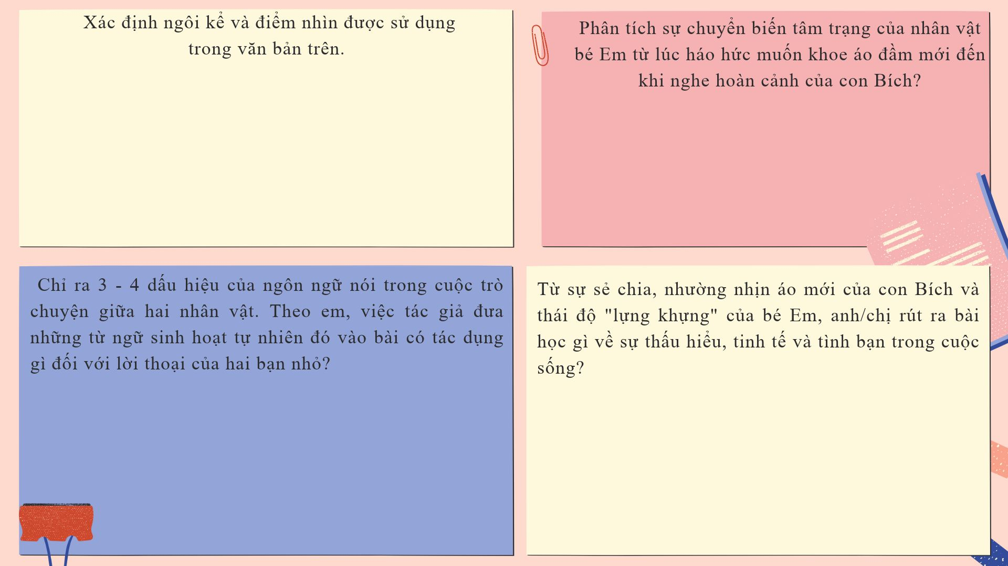

Phú Thuận, ngày 25 tháng 11 năm 2026
Giáo viên
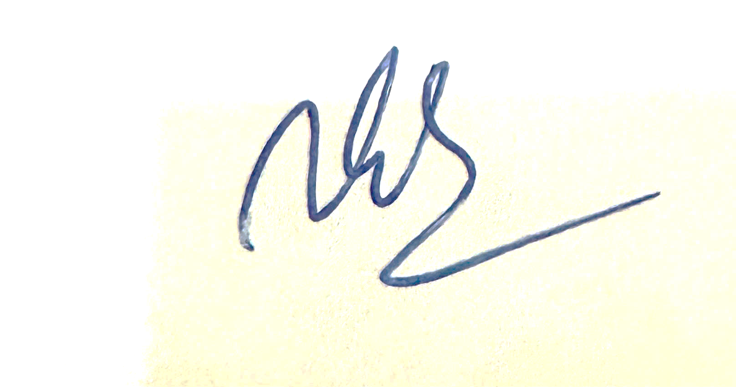

Trần Thị Hoa

